MERATH – LOJA DE VENDA DE PRODUTOS GEEK

- É uma loja de ecommerce de venda de produtos geek de diversas categorias, entre elas Marvel,DC,Stranger Things,Disney e Harry Potter. A Merath foi criada com intuito de alcançar e aproximar pessoas com os mesmos interesses e trás produtos de diversos tipos.

- Imagine um site que vende produtos geek,mas enfrenta um desafio em comum: os clientes têm dificuldade em encontrar produtos autênticos, únicos e de alta qualidade relacionado com as suas franquias favoritas.

ÁRVORE DO SITE

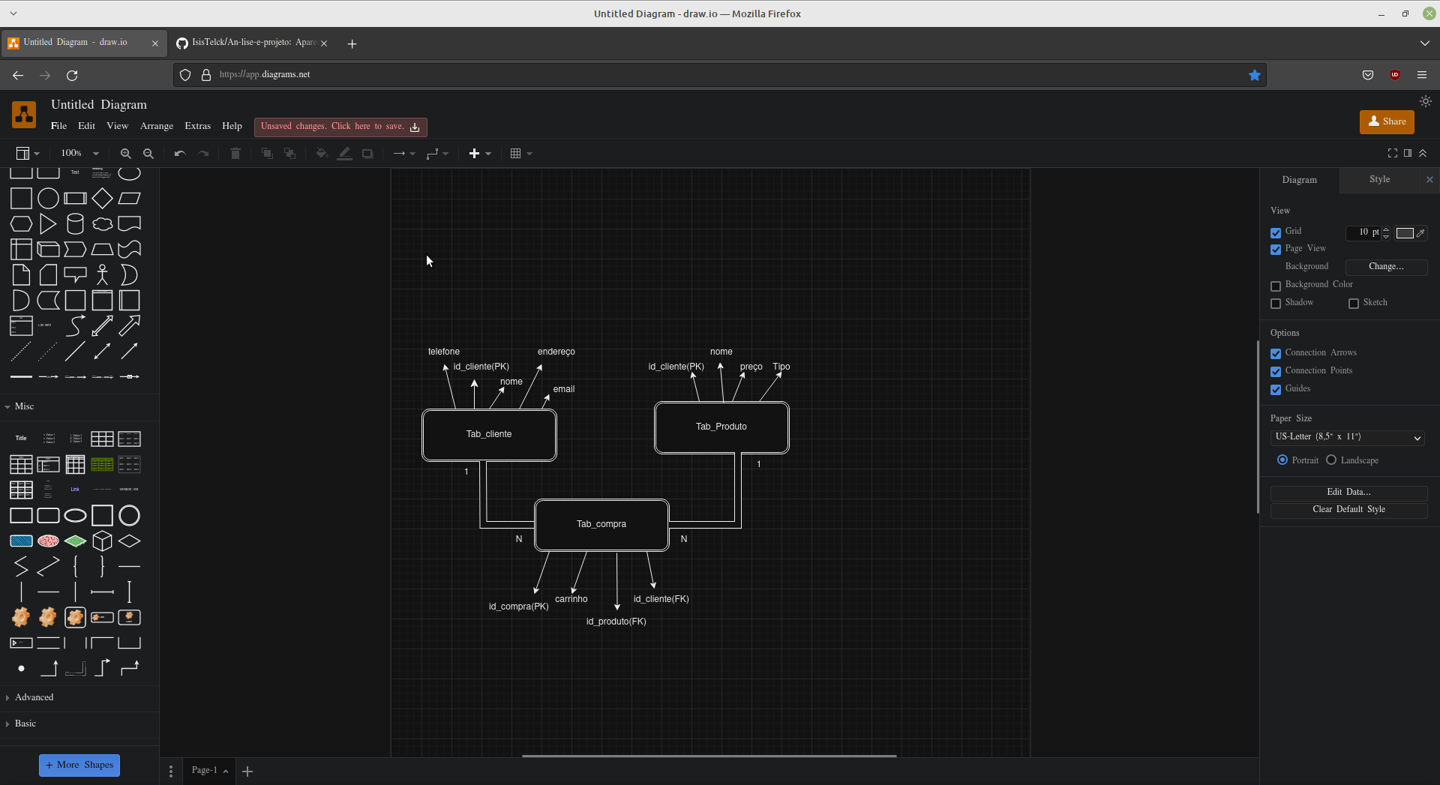

MODELO CONCEITUAL

